24. 6. 2024

Důvěra podnikatelů se zvýšila, mezi spotřebiteli mírně klesla

Konjunkturální průzkum – červen 2024
Souhrnný indikátor důvěry (indikátor ekonomického sentimentu), vyjádřený bazickým indexem, se meziměsíčně zvýšil o 1,6 bodu na hodnotu 98,0, při rozdílném vývoji jeho složek. Indikátor důvěry podnikatelů vzrostl o 2,0 bodu na hodnotu 97,4, zatímco indikátor důvěry spotřebitelů se mírně snížil o 0,6 bodu na hodnotu 101,0.
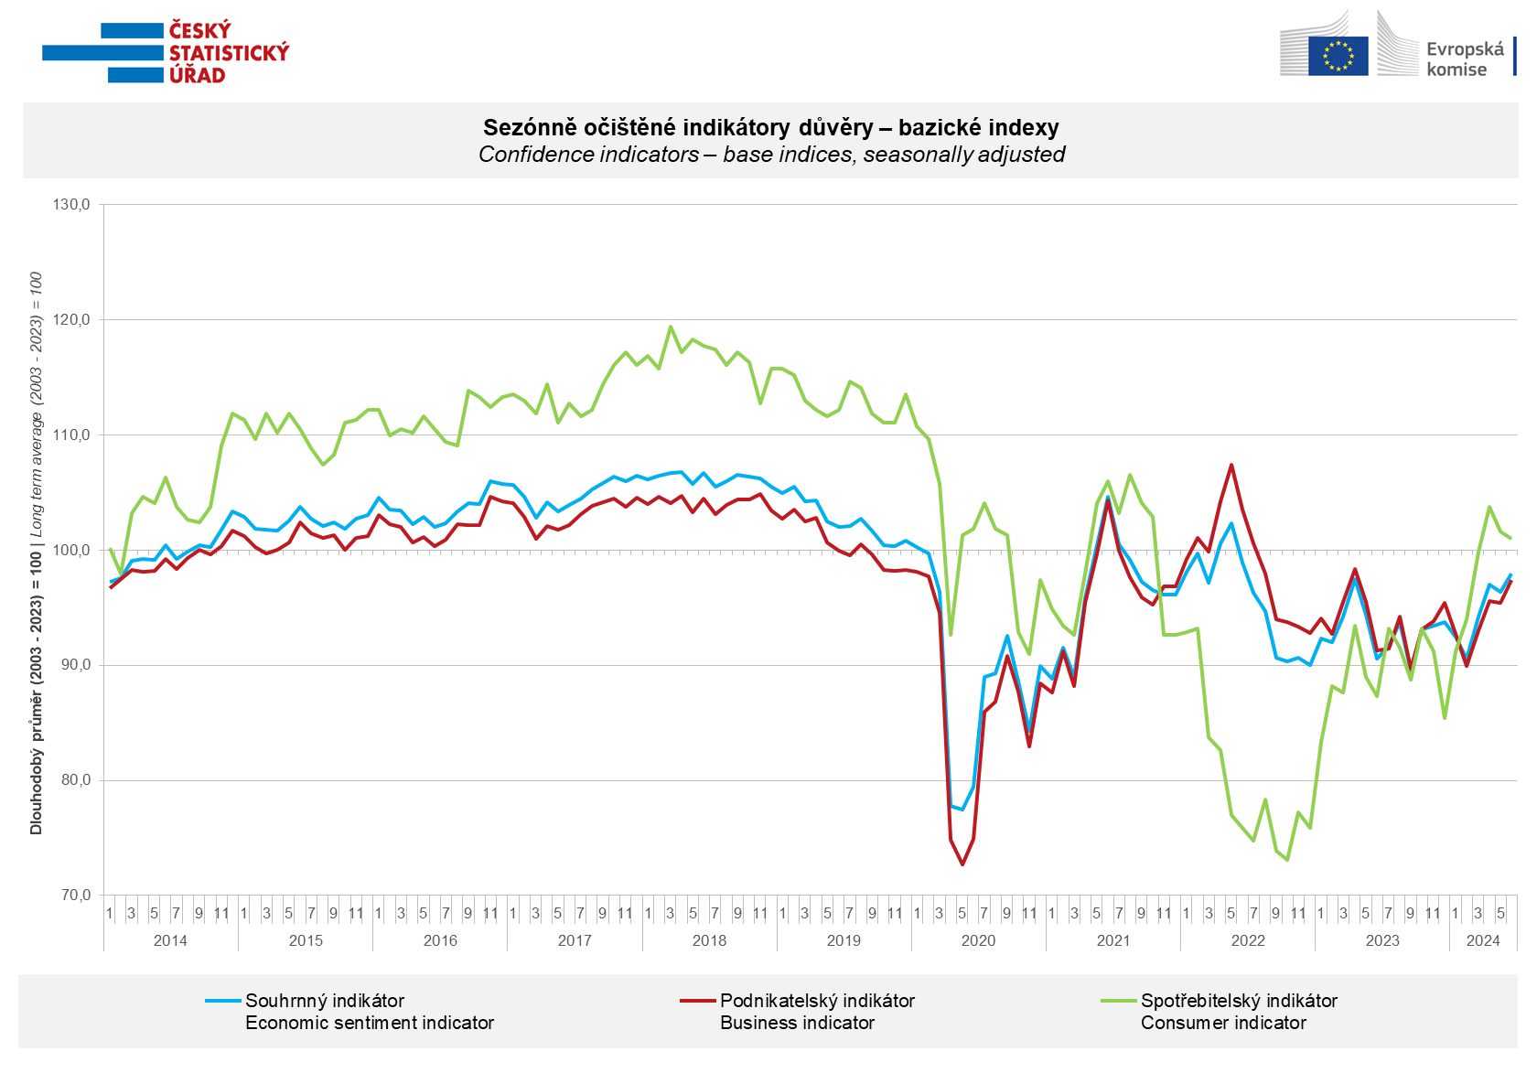
V červnu se důvěra v ekonomiku mezi podnikateli zvýšila především v odvětví průmyslu (+4,3 bodu), mírně také ve stavebnictví (+0,6 bodu) a ve vybraných službách (+0,1 bodu). V odvětví obchodu se důvěra oproti květnu mírně snížila (-0,8 bodu).
„Červnový růst důvěry v ekonomiku kladně ovlivnili zejména podnikatelé v průmyslu očekávající v následujících třech měsících mírné zvýšení tempa růstu výrobní činnosti. Sentiment v ostatních odvětvích v červnu spíše stagnoval,“ uvedl Jiří Obst, vedoucí oddělení konjunkturálních průzkumů ČSÚ.

Důvěra spotřebitelů se druhý měsíc v řadě snížila. Indikátor důvěry mírně poklesl o 0,6 bodu na hodnotu 101,0. Podíl respondentů očekávajících pro období příštích dvanácti měsíců zhoršení celkové ekonomické situace v České republice se meziměsíčně znovu výrazně zvýšil. Počet spotřebitelů hodnotících svou současnou finanční situaci hůře než v předchozích dvanácti měsících se snížil, nezměnil se ale počet respondentů očekávajících zlepšení své finanční situace v příštích dvanácti měsících. Podíl spotřebitelů, kteří se domnívají, že současná doba není vhodná k pořizování velkých nákupů, se meziměsíčně téměř nezměnil.

„V posledních dvou měsících došlo ke korekci poměrně silného růstu důvěry spotřebitelů, který jsme mohli pozorovat od prosince loňského roku. Důvodů je více, tím nejvýraznějším jsou rostoucí obavy ze zhoršení celkové ekonomické situace,“ sdělila Veronika Ptáčková z oddělení konjunkturálních průzkumů ČSÚ.

***
Detailnější informace o vývoji podnikatelské a spotřebitelské důvěry naleznete v doplňující informaci k RI konjunkturálních průzkumů.

Poznámky:

Zodpovědný vedoucí pracovník ČSÚ: Ing. Juraj Lojka, ředitel odboru koordinace podnikových statistik a konjunkturálních průzkumů, tel. 731439291, e-mail: juraj.lojka@csu.gov.cz
Kontaktní osoba: Ing. Jiří Obst, vedoucí oddělení konjunkturálních průzkumů, tel. 604815440, e-mail: jiri.obst@csu.gov.cz
Metoda získání dat: Konjunkturální zjišťování ČSÚ, Spotřebitelský barometr Data Collect (https://www.datacollect.cz)
Termín sběru dat: podnikatelská část: od 1. do 17. 6. 2024,
spotřebitelská část: od 1. do 17. 6. 2024

Termín zveřejnění další RI: 24. 7. 2024

Podrobné časové řady sald jednotlivých
ukazatelů, sald a bazických indexů
indikátorů důvěry dle odvětví: https://csu.gov.cz/produkty/kpr_cr

Konjunkturální a spotřebitelské průzkumy jsou spolufinancovány granty Evropské komise DG ECFIN
https://ec.europa.eu/info/business-economy-euro/indicators-statistics/economic-databases/business-and-consumer-surveys_en
Odkaz do evropské databáze: https://ec.europa.eu/eurostat/web/euro-indicators/database

Přílohy:
Doplňující informace k RI konjunkturálních průzkumů
Tab. Indikátory důvěry – salda indikátorů důvěry, bazické indexy
Graf 1 Sezónně očištěné indikátory důvěry – bazické indexy (2003–2024)
Graf 2.1 Sezónně očištěné indikátory důvěry v průmyslu, stavebnictví, obchodě a ve vybraných službách – bazické indexy (2003–2024)
Graf 2.2 Salda sezónně očištěných indikátorů důvěry v průmyslu, stavebnictví, obchodě a ve vybraných službách (2003–2024)
Graf 3 Indikátory ekonomického sentimentu – mezinárodní srovnání, sezónně očištěno, bazické indexy (2007–2024)

